Function 1 - Calcular a Idade Exata do Aluno
SELECT nome, data_nascimento, fn_CalcularIdade(data_nascimento) AS idade_atual
FROM Aluno
LIMIT 5;
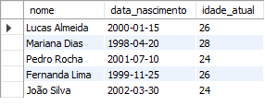

Function 2 – Calcular Valor com Desconto
SELECT titulo, preco_base, fn_CalcularDesconto(preco_base, 20.00) AS preco_com_desconto
FROM Curso
LIMIT 5;
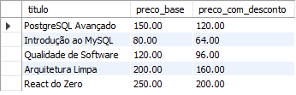

Function 3 – Somar Total de Horas Assistidas por um Aluno
SELECT id_aluno, nome, fn_TotalHorasAluno(id_aluno) AS total_horas_assistidas
FROM Aluno
WHERE id_aluno IN (1, 2);
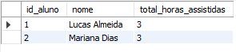

Function 4 - Verificar Status de Aprovação com Base no Progresso
SELECT id_matricula, id_aluno, progresso, fn_VerificarAprovacao(progresso) AS status_final
FROM Matricula
LIMIT 5;
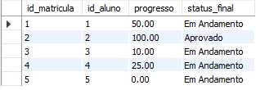

Function 5 - Calcular a Comissão Líquida Acumulada de um Professor
SELECT id_professor, nome, fn_ComissaoAcumuladaProfessor(id_professor) AS comissao_total_receber
FROM Professor;
